웹프 개인과제 리포트

1613509 it공학과 최효린

출력화면

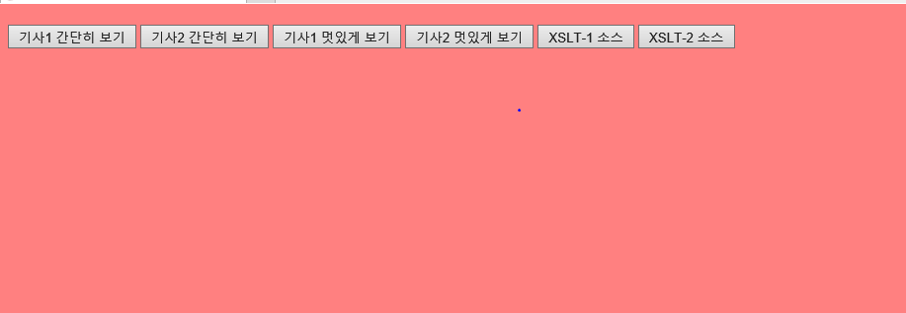

-간단히 출력

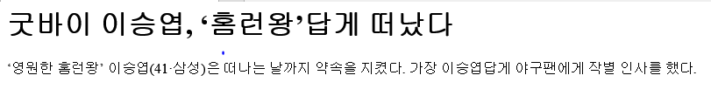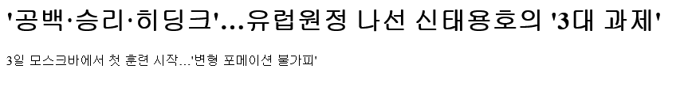

-멋있게 출력

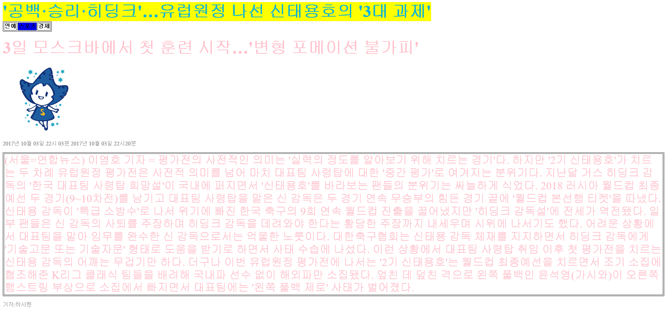

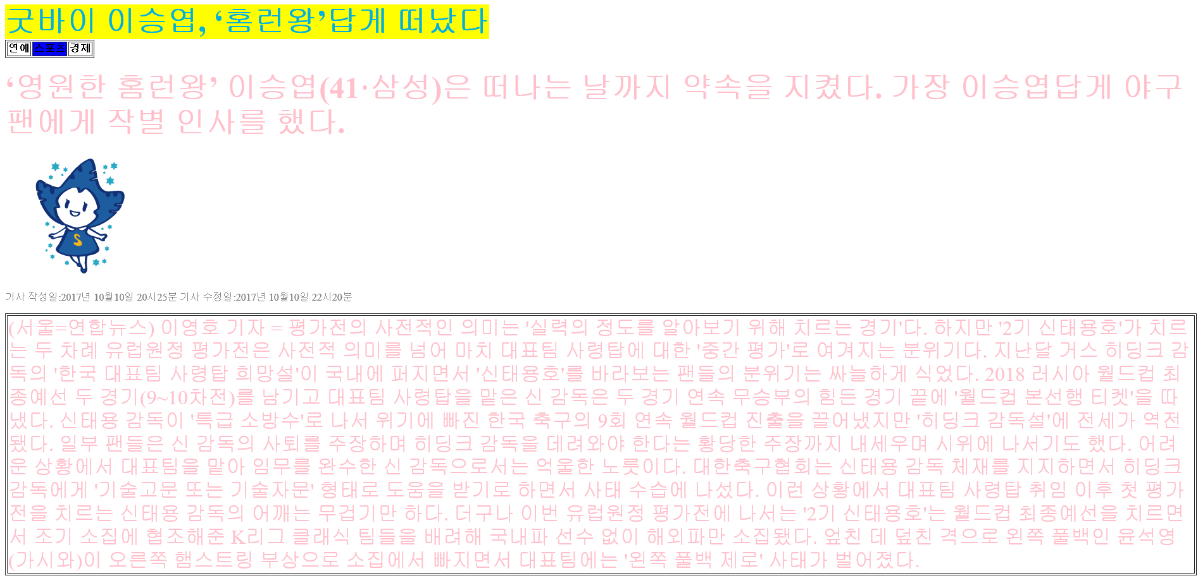

-xsl소스

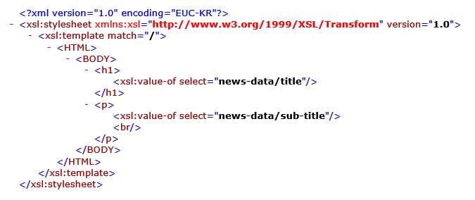

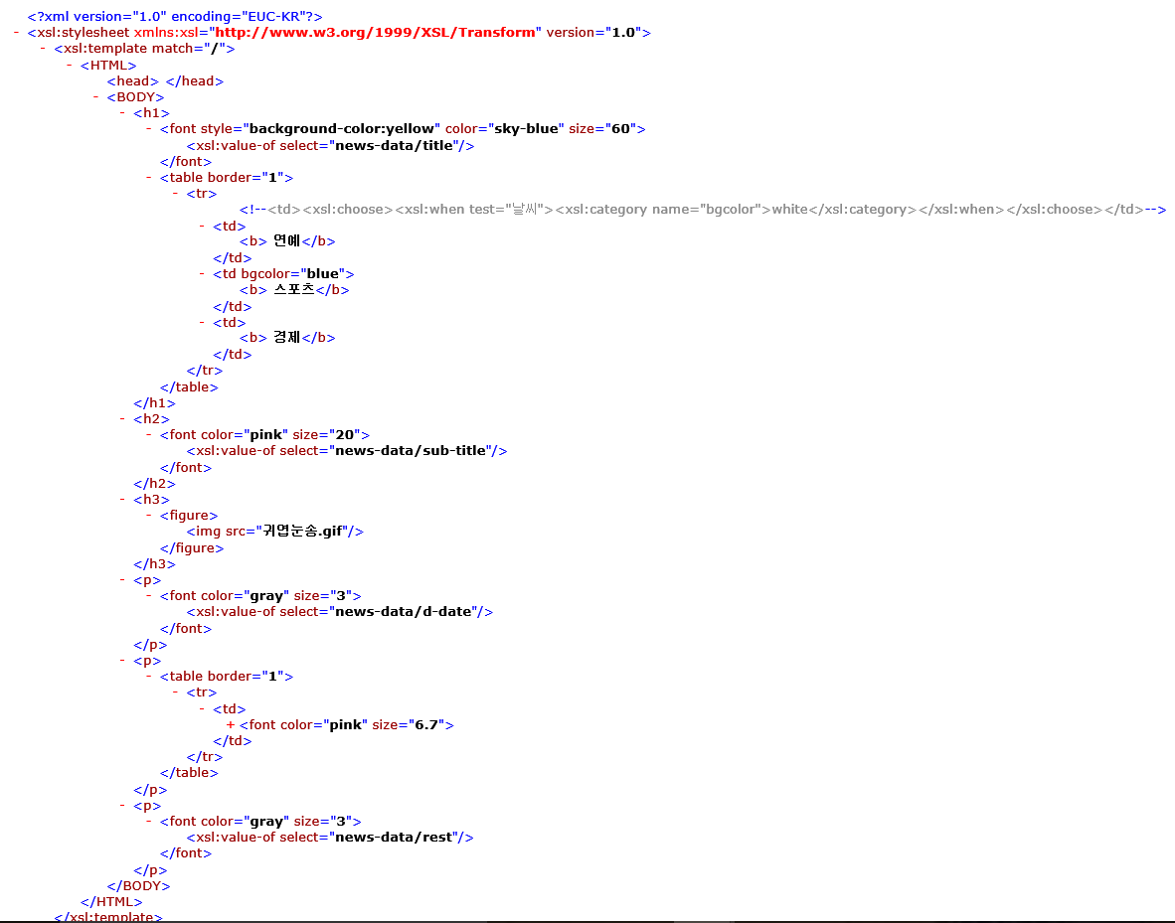

적용된 xsl 요소 목록

Template match, value-of-select, font style, color, table border, (figure), template